张圣东博士
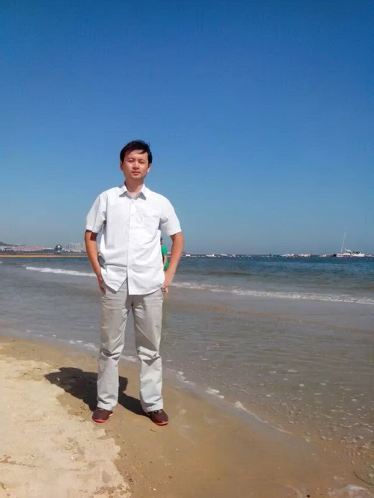
基本情况
张圣东，男，博士，1984年出生，九江市科学技术协会专家，九江市科技工作者帮扶企业“双百行动”科技志愿服务专家。
主要科研方向
轴承，车辆动力学优化与仿真，流变力学；主持江西省科技厅项目1项，主持江西省教育厅项目1项；参与国家自然科学基金3项，参与湖北省自然科学基金1项，发表论文十几篇，其中EI收录5篇，CSCD收录4篇；授权专利10项；获国家省部级科技特等奖1项；获得优秀班主任，优秀党员荣誉称号；指导学生参加省级比赛获二等奖多项，三等奖多项。

